Introdução.

Projeto integrado das disciplinas de Desenvolvimento Web e Sistemas Distribuídos no qual foi desenvolvido um jogo do tipo RPG (Role-Playing Game), utilizando conceitos de programação orientada a objeto através da linguagem de programação JAVA.

Desenvolvimento.

O projeto foi desenvolvido no decorrer do 4º semestre dos cursos de Análise e Desenvolvimento de Sistemas e Ciências da Computação, orientado pelo professor Cid Andrade. Foram realizadas diversas reuniões presenciais e online, nas quais foi definido o tipo de jogo, a linguagem de programação utilizada para seu desenvolvimento, o banco de dados, a quantidade de personagens, o software para criação dos personagens (para padronizar), o fluxograma do jogo, o valor da hora de trabalho de cada integrante da equipe, considerando itens como transporte, internet, locação de salas para reuniões e até energia elétrica utilizada.

Para gerenciamento do projeto utilizamos os sites trello.com (https://trello.com/b/KhqjxJpR/projeto-fam-game) e github.com nos quais foram registrados as ideias e resoluções de cada reunião, a distribuição de tarefas de cada integrante e a evolução destas tarefas, tais como criação de cada personagem, criação das classes e métodos, criação do banco de dados, desenvolvimento do cenário, criação da tabela de custos.

Segue abaixo o código do projeto e as imagens que o compõem.

**Segue abaixo as imagens do personagem do tipo Água (Orion).**



**Ataques**

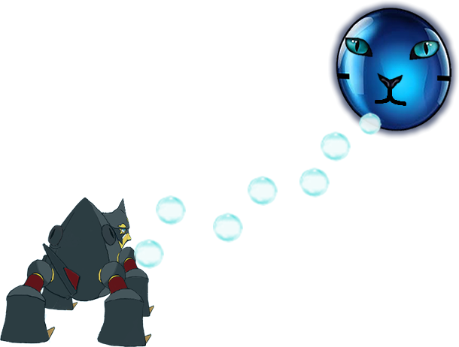

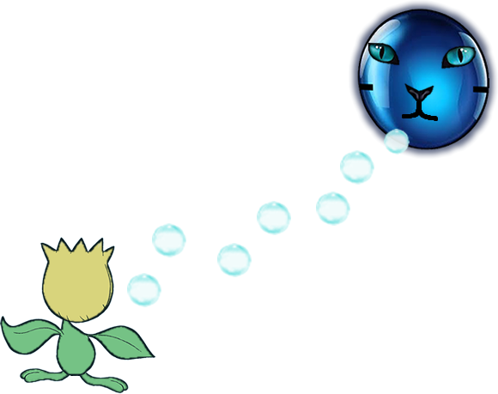

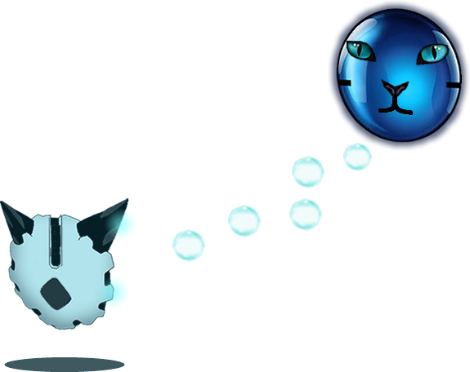

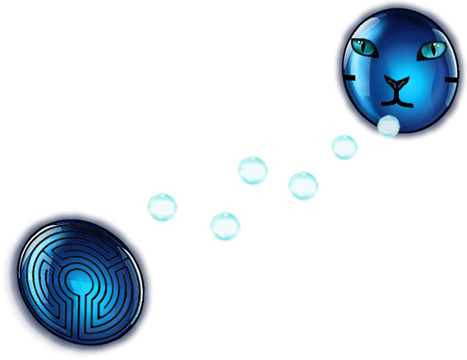

**Defesas**

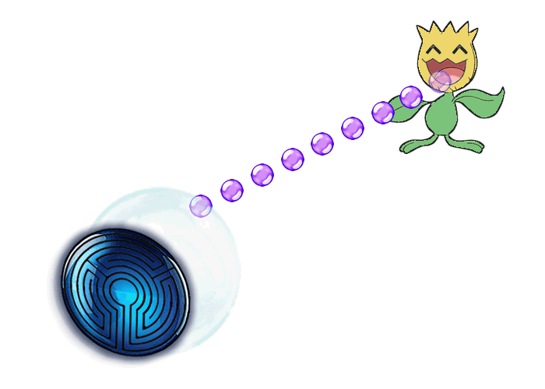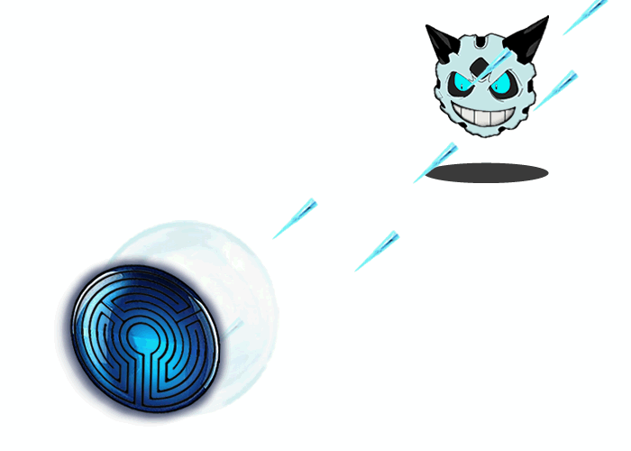



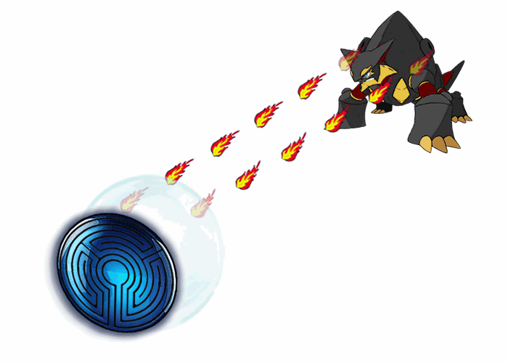

**Especiais**

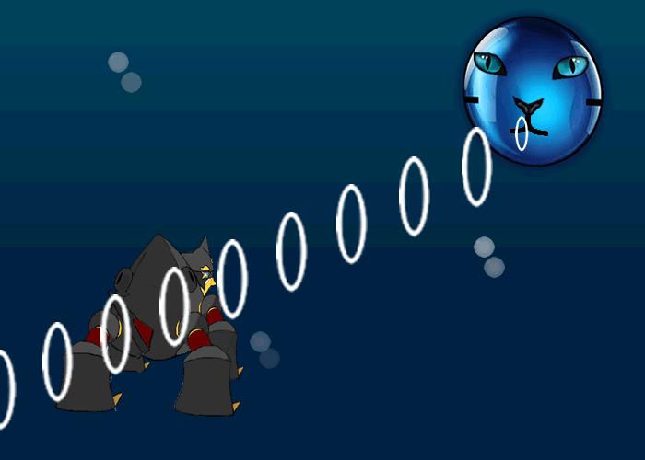

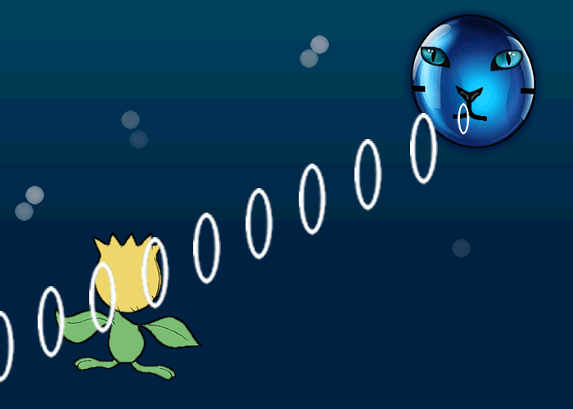

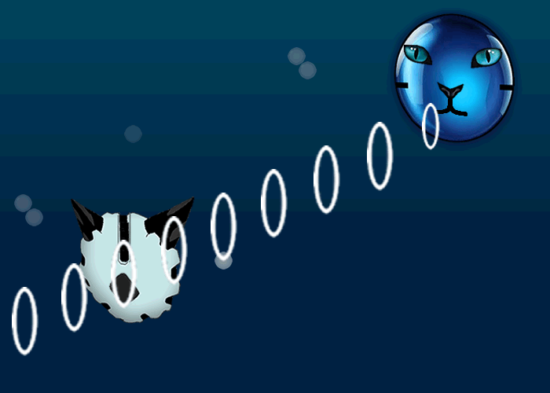

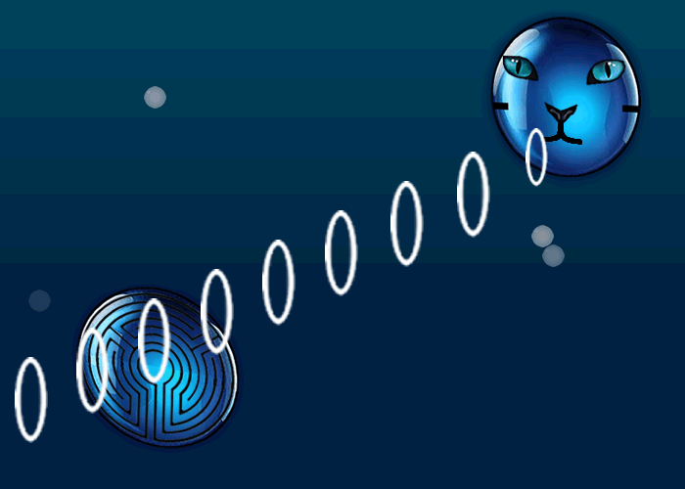

**Segue abaixo as imagens do personagem do tipo Gelo (Floster).**



**Ataques**

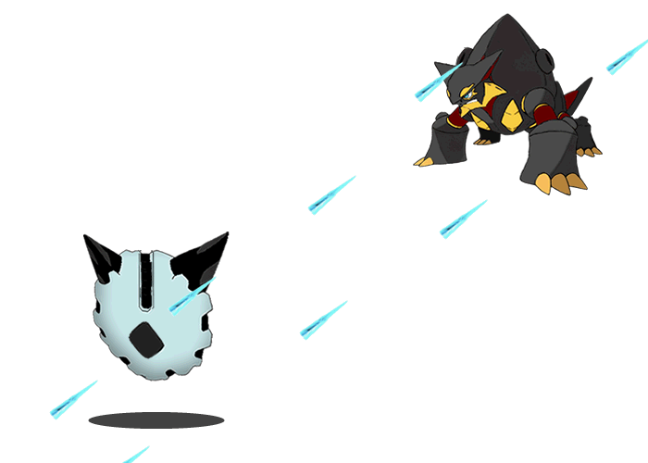

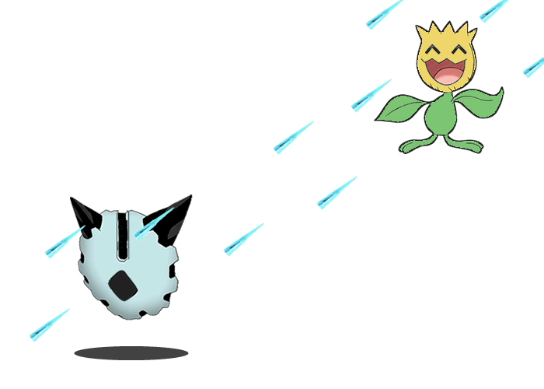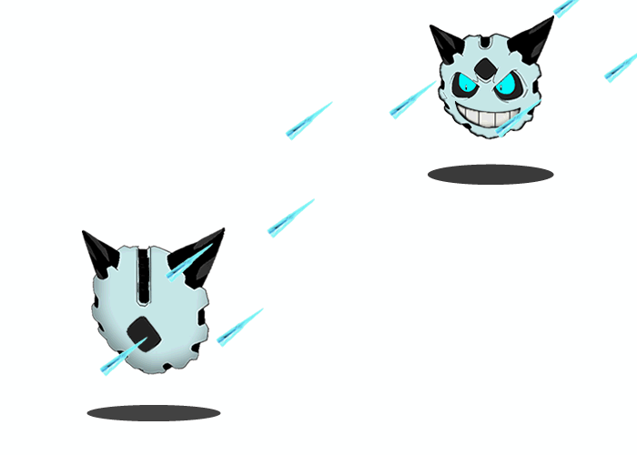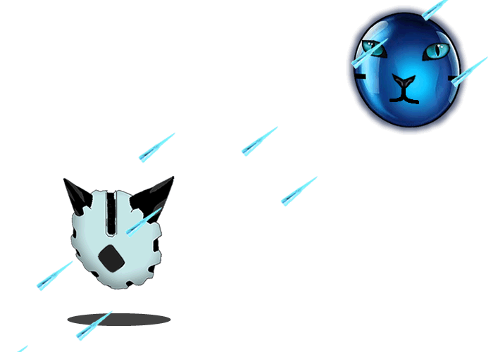

**Defesas**

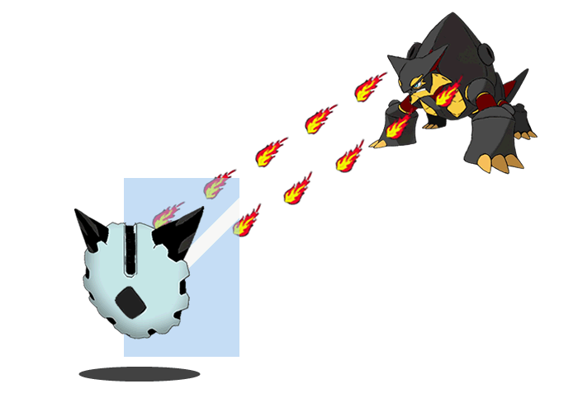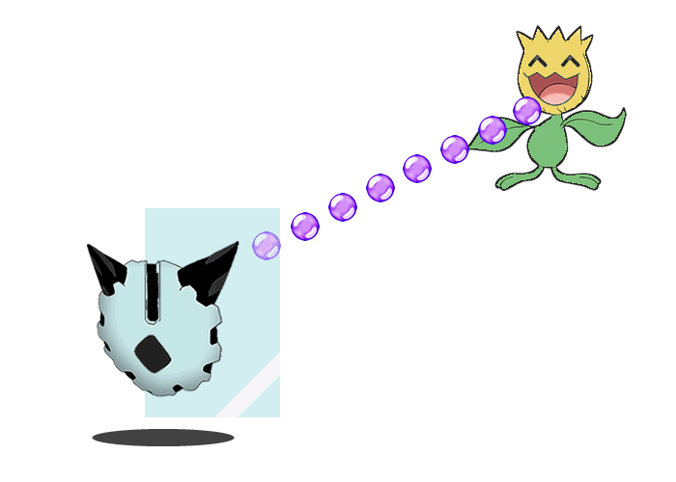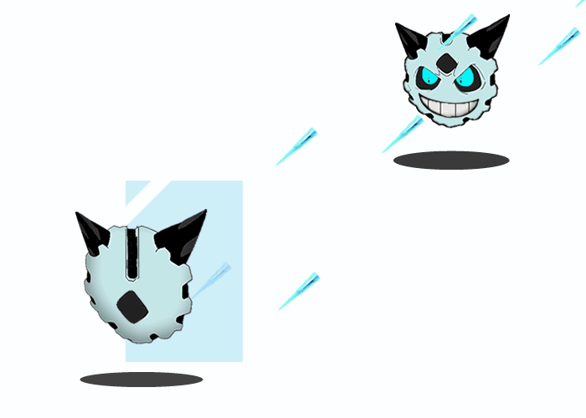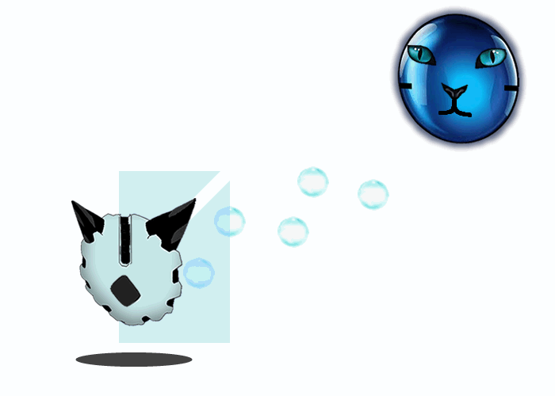

**Especiais**

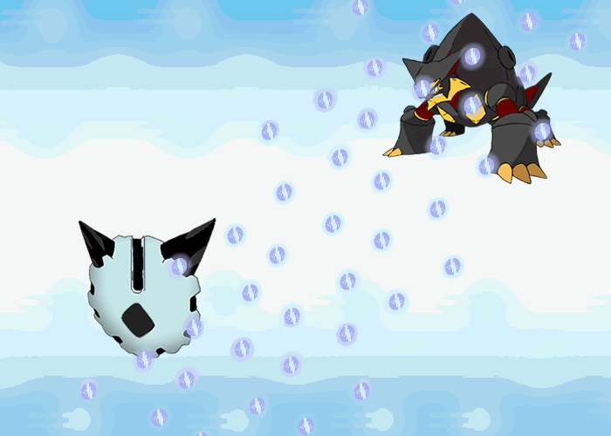

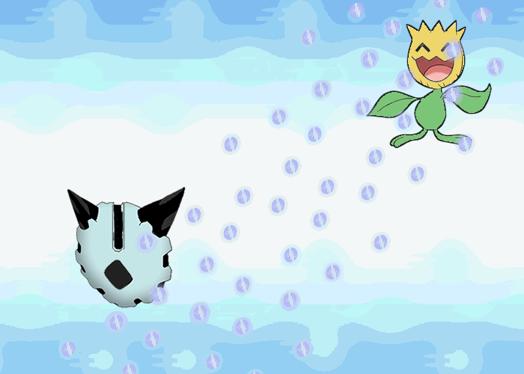

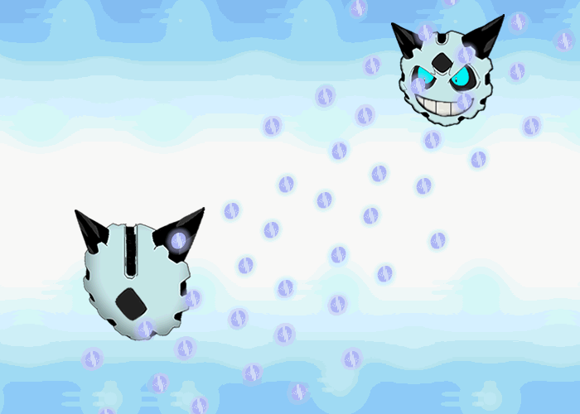

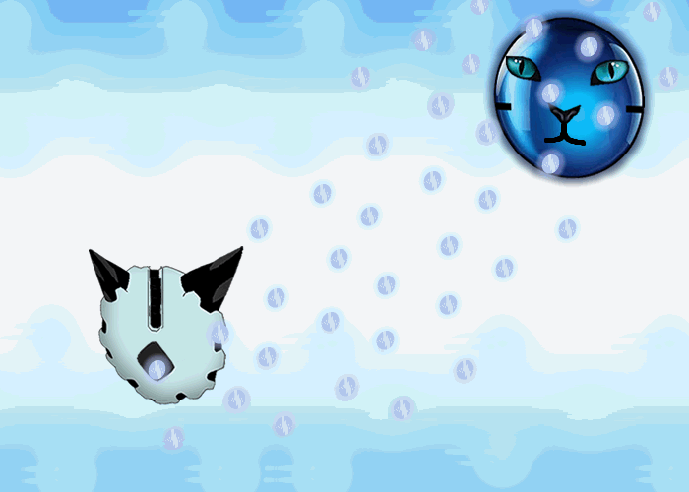

**Segue abaixo as imagens do personagem do tipo Planta (Seeder).**

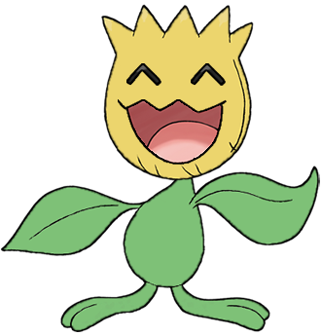

**Ataques**

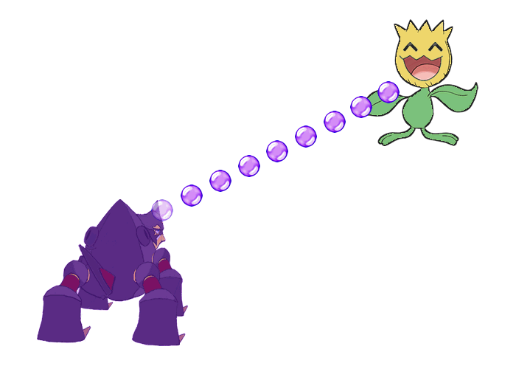

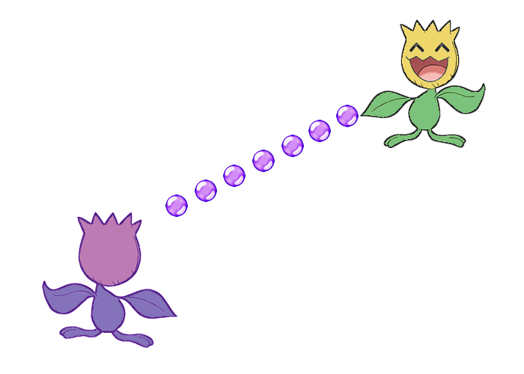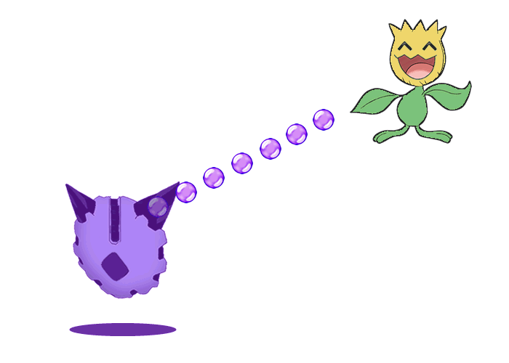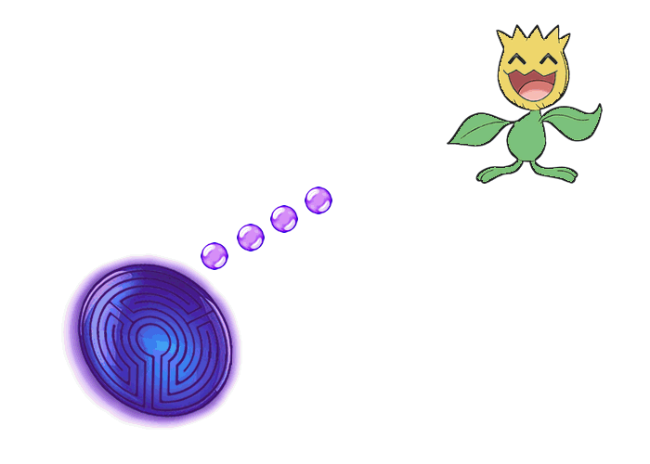

**Defesas**

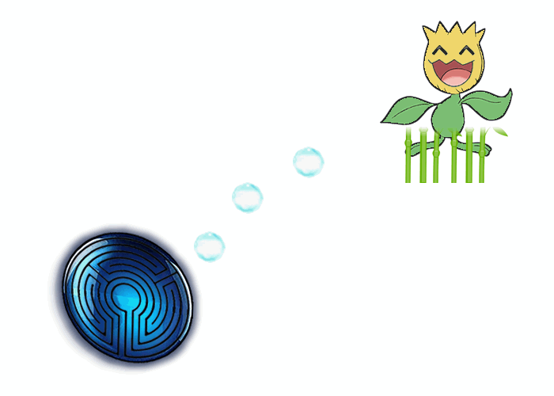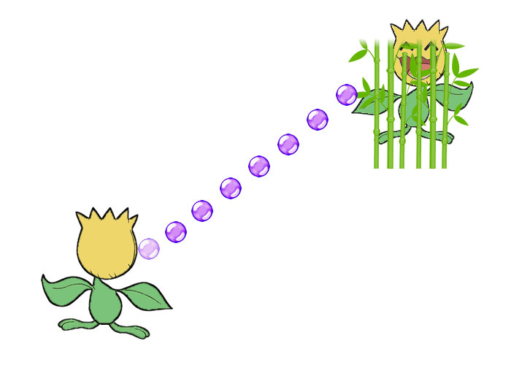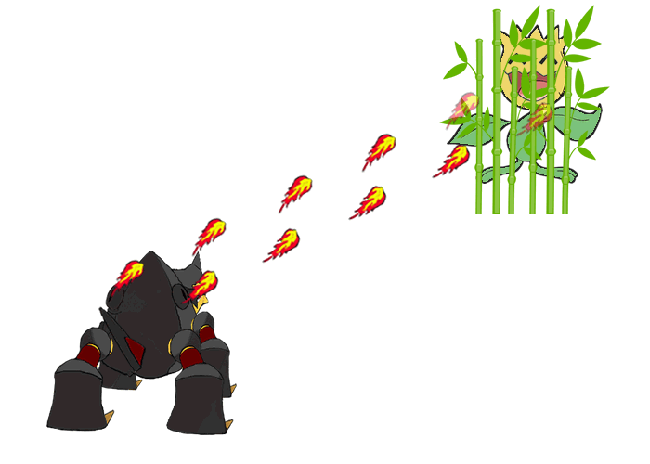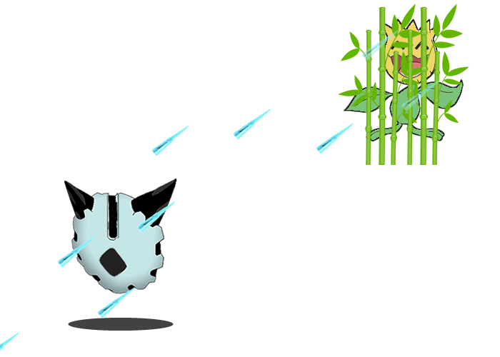

**Especiais**

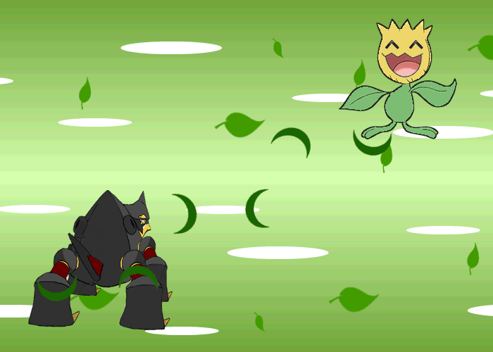

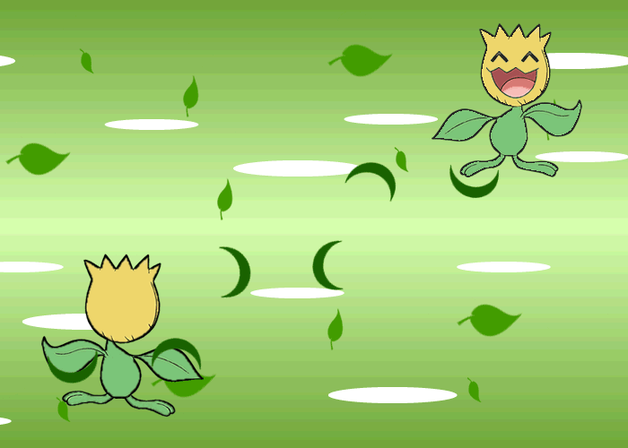

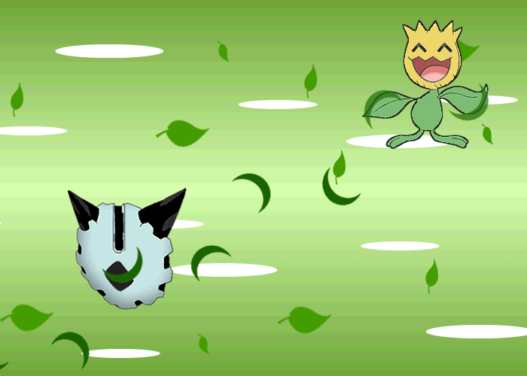

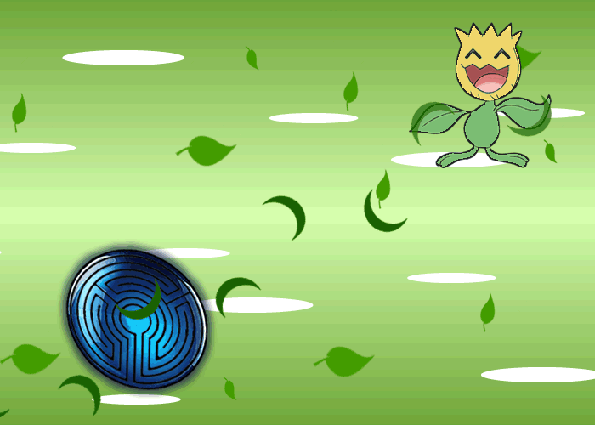

**Segue abaixo imagens do tipo Vulcão (Vulkyan).**

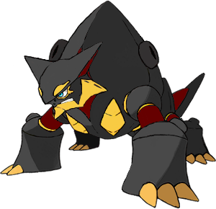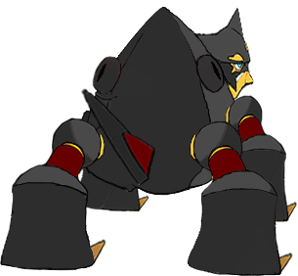

**Ataques**

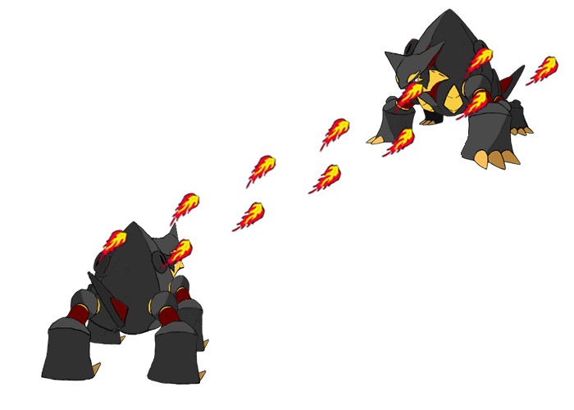

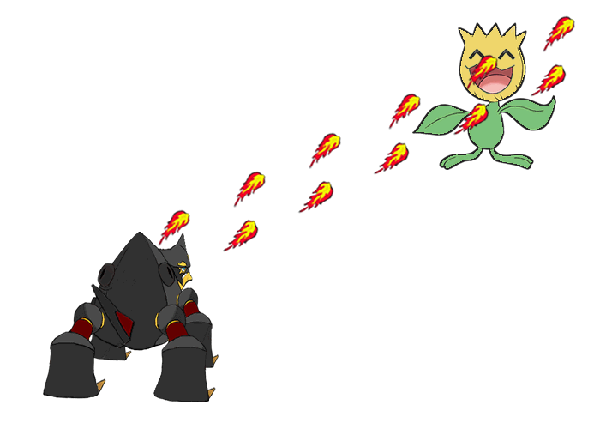

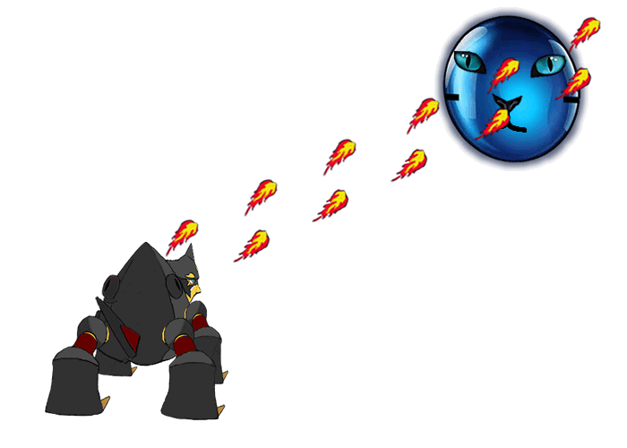

**Defesas**

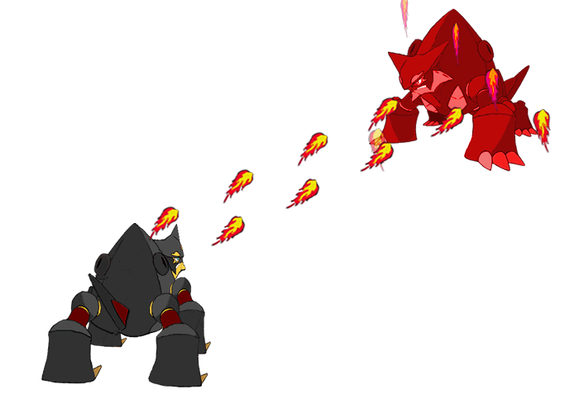

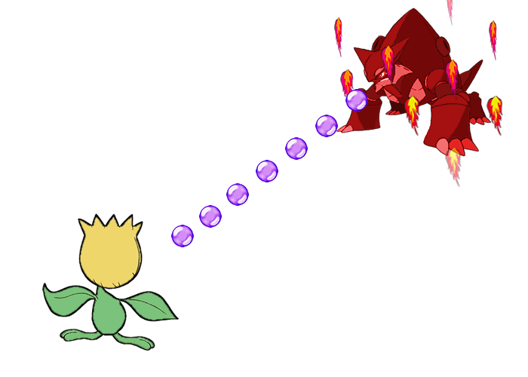

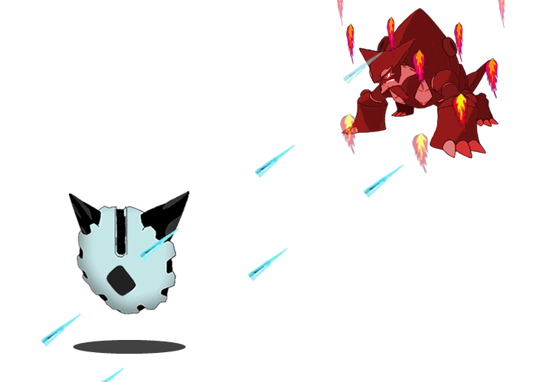

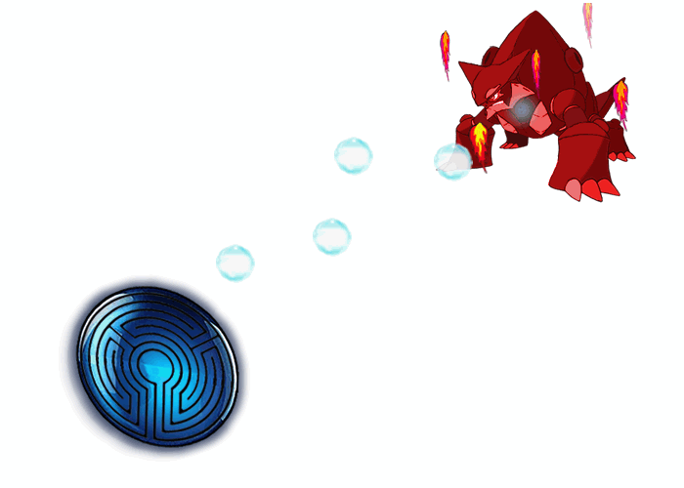

**Especiais**

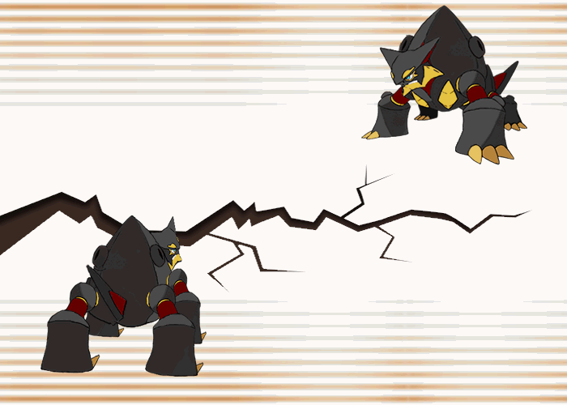

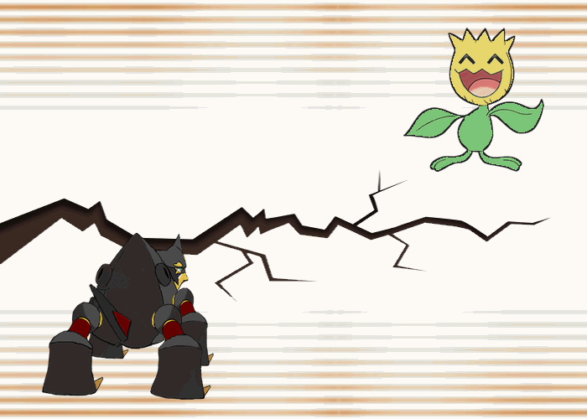

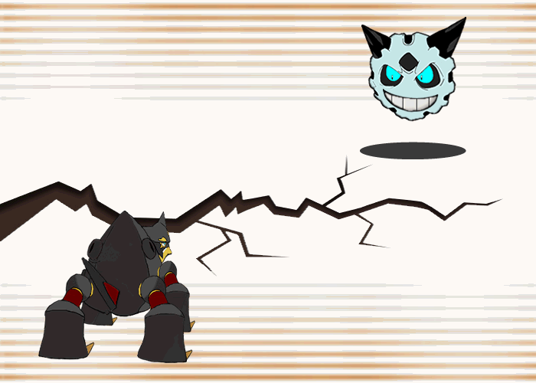

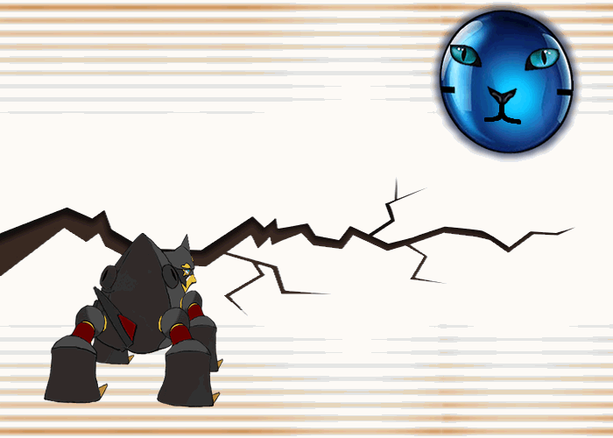

**Segue imagem da tela de seleção de personagem**

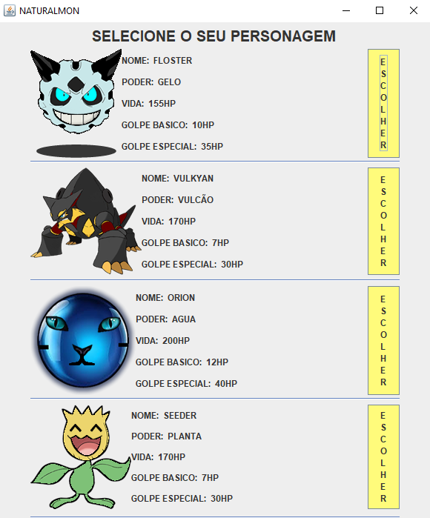

Imagem da tela para aguardar adversário.

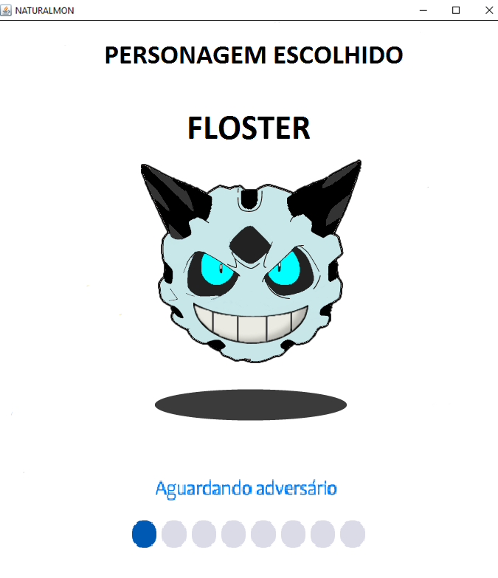

Imagem da tela da batalha

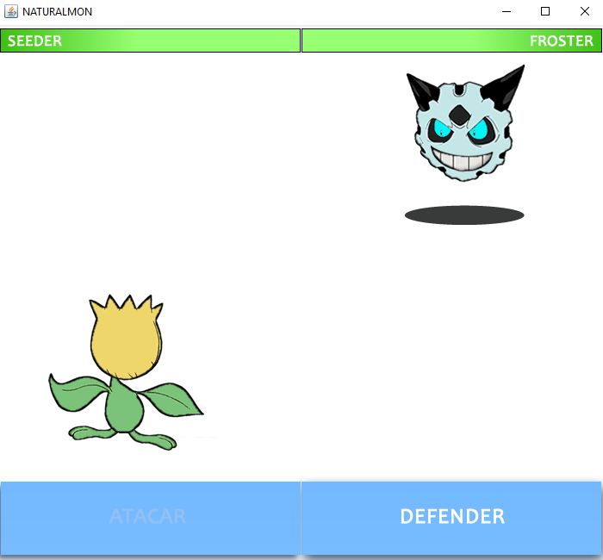

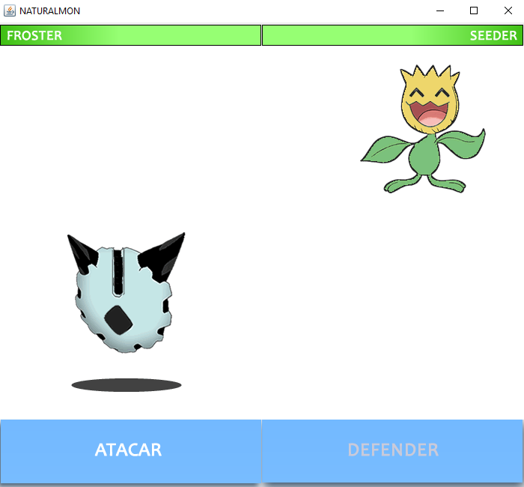

Principais dificuldades no desenvolvimento do projeto.

- Conexão com banco de dados;

- Envio do objeto da classe cliente para o Servidor;

Espaço para o código, as imagens de cada personagem, splashScreen, aguarde adversário...

Conclusão.